Weekplanning
 | maandag 09/01/2017 | dinsdag 10/01/2017 | woensdag 11/01/2017 | donderdag 12/01/2017 | vrijdag 13/01/2017
 |  |  | Spelling: dictee ww (4) |  | Wis: toets get B4
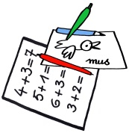 | Frans: woordjes C8 3x schrijven + tekst lezen | Spelling: taak ww(4) |  | Wero : vooropdracht observatie maan | Toetsen verbeteren en laten tekenen.
 | L.O.  Act voorbereiden  ( 6 C Got’s talent )       |  | Zaklamp meebrengen | L.O. | Act voorbereiden

